Doubs Enquêtes Paranormales

Compte rendu de l'enquête du col de la Chapelotte coté allemand, année 2015

En collaboration avec Vosges Paranormal Investigation - Cercle Suricate des Vosges.

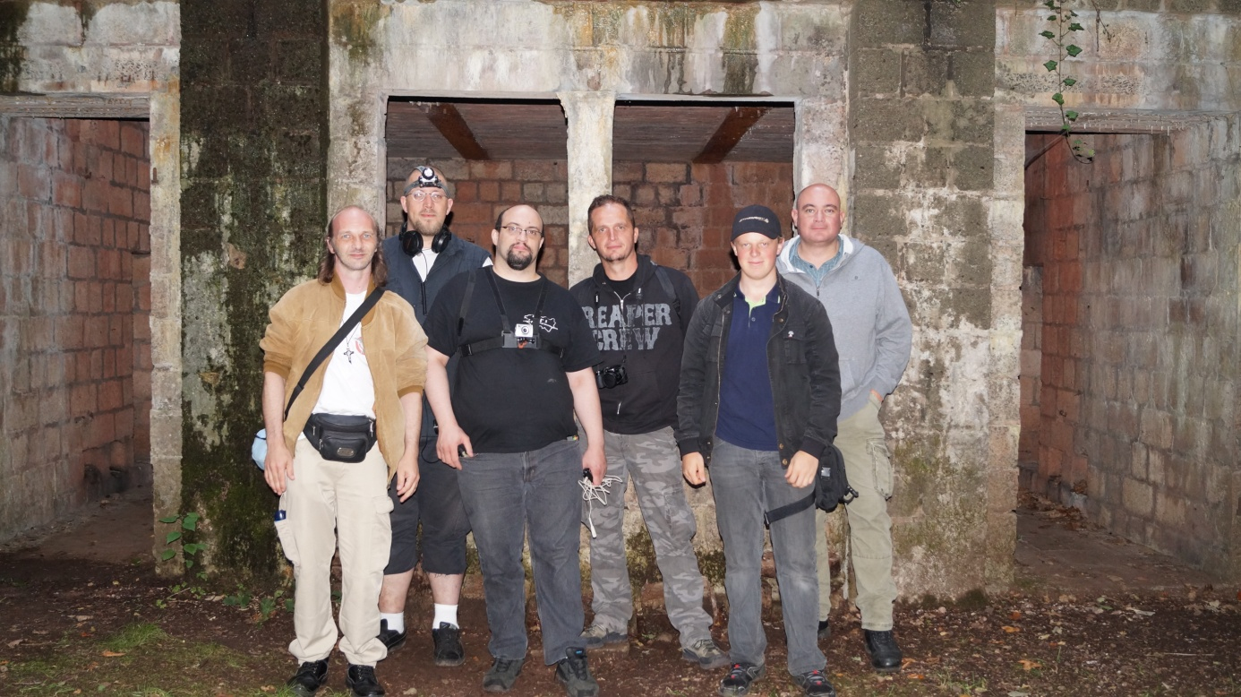

Le col de la Chapelotte est un col de montagne de Meurthe-et-Moselle situé à une altitude de 447 mètres, au sein du massif des Vosges. Il a été le théâtre de violents affrontements pendant la Première Guerre mondiale entre les français et les allemands. Nous avons été invité à collaborer avec le groupe Vpi pour effectuer une investigation sur le site de la Chapelotte Afin de déterminer si il reste des traces du passé, une activité paranormale et de la hantise. Nous avions auparavant, eus des contacts avec ses membres et après avoir sympathisé, ils ont décidé de nous invité à participé à leurs enquêtes. Etant donné l’immensité de se champs de bataille, trois personnes en plus n’a pas été de trop.

Historique du lieu

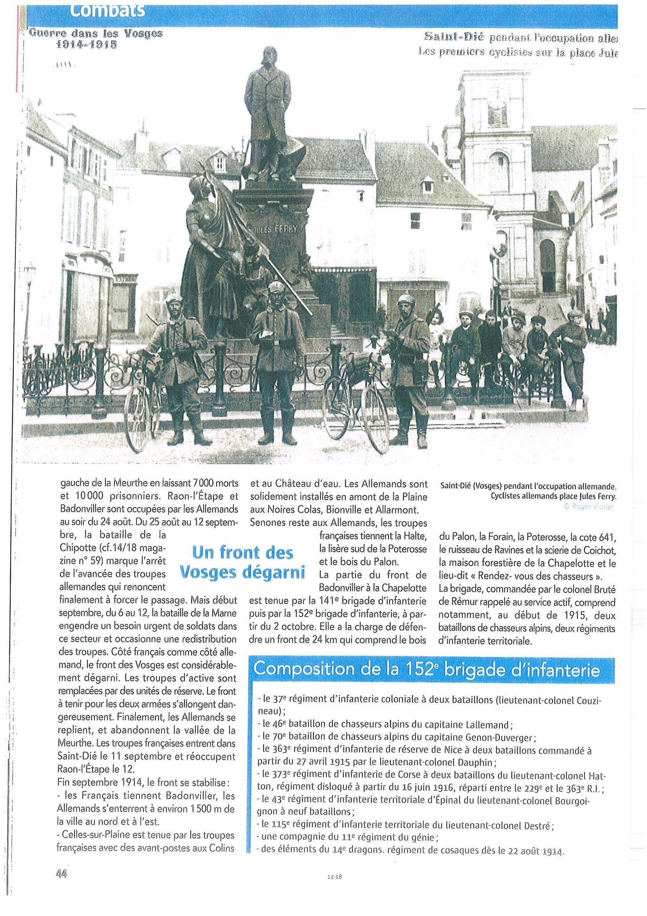

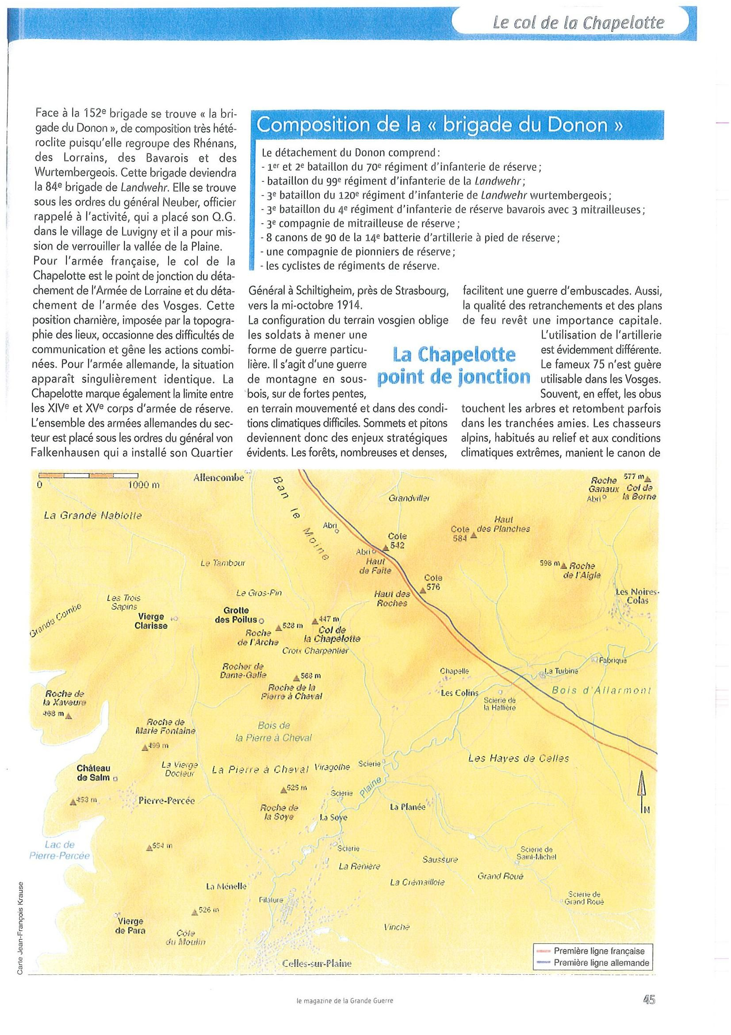

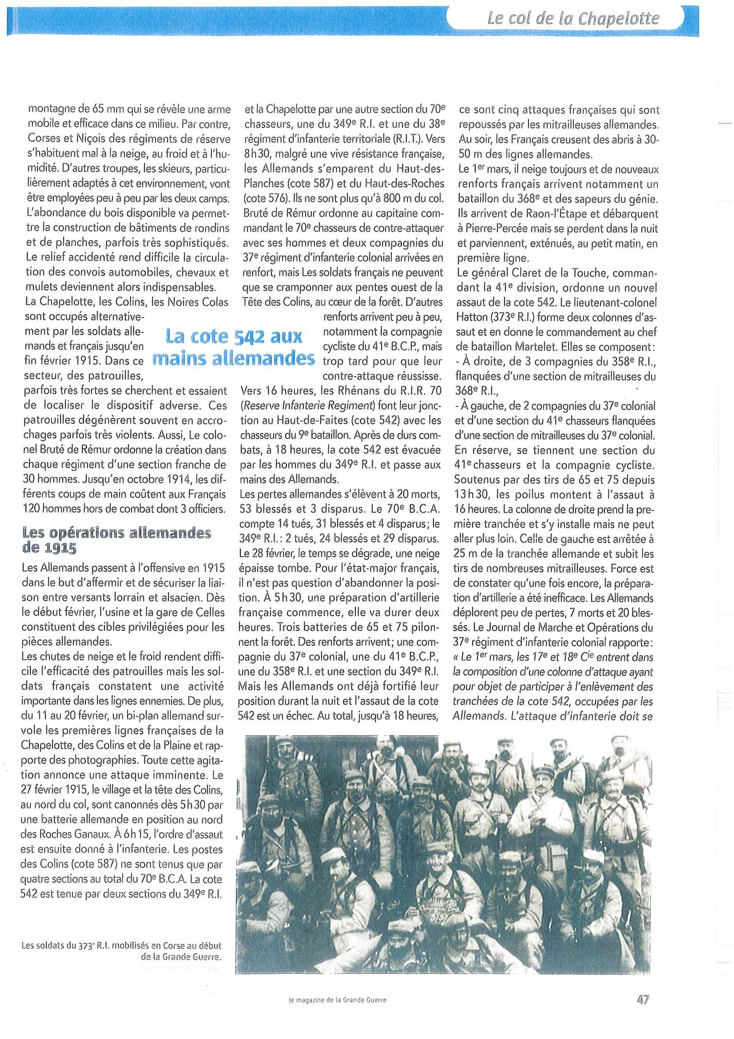

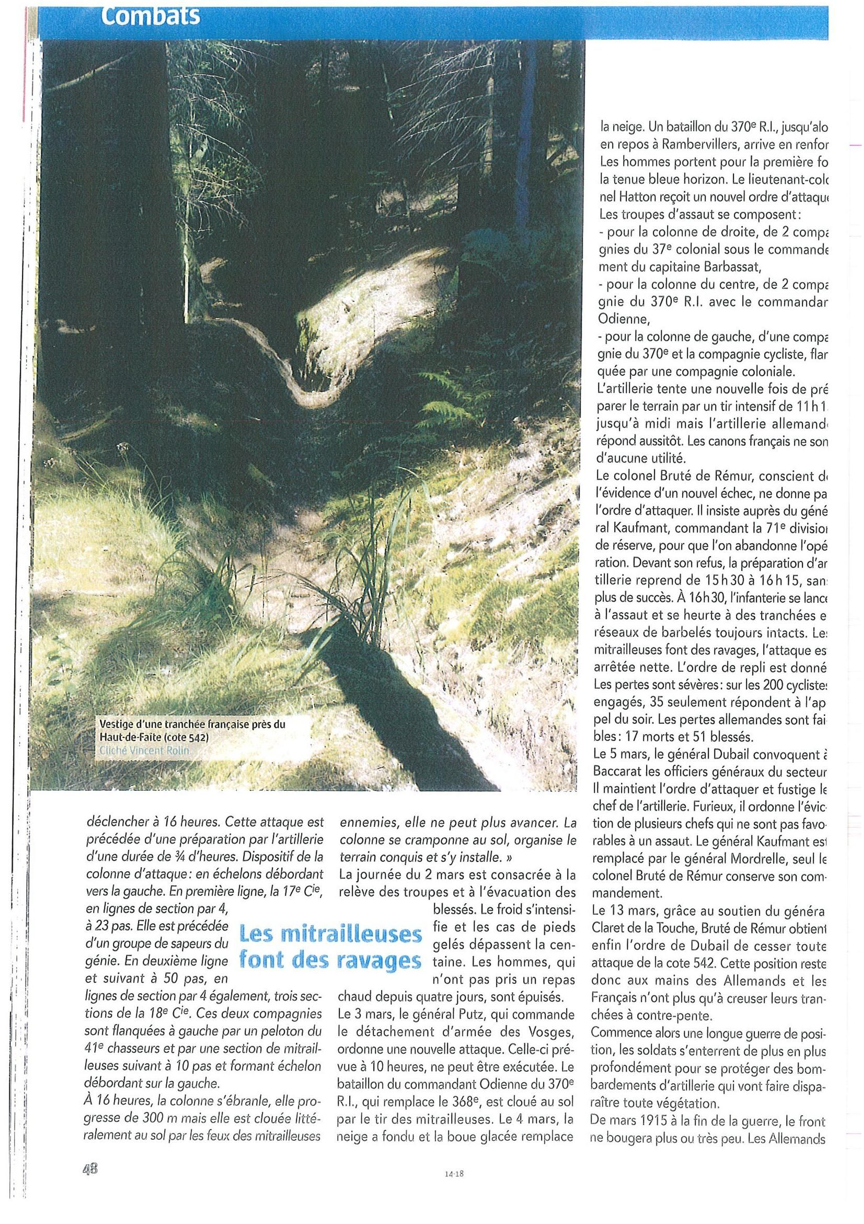

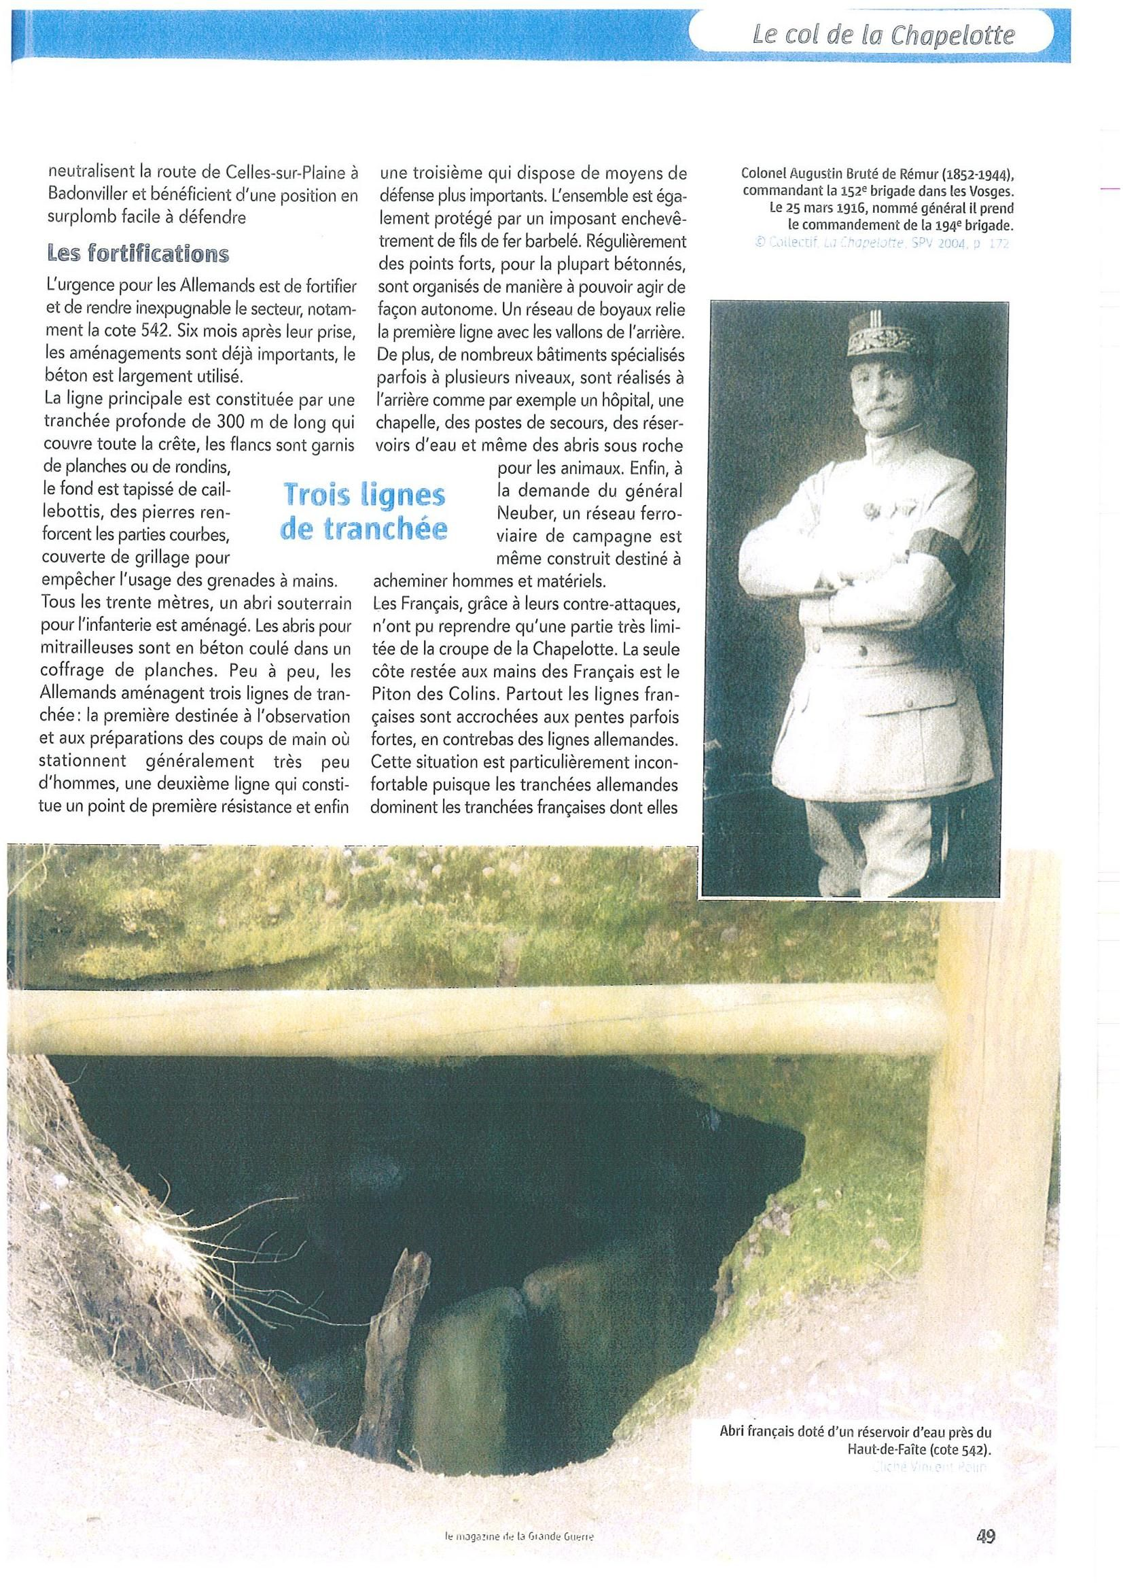

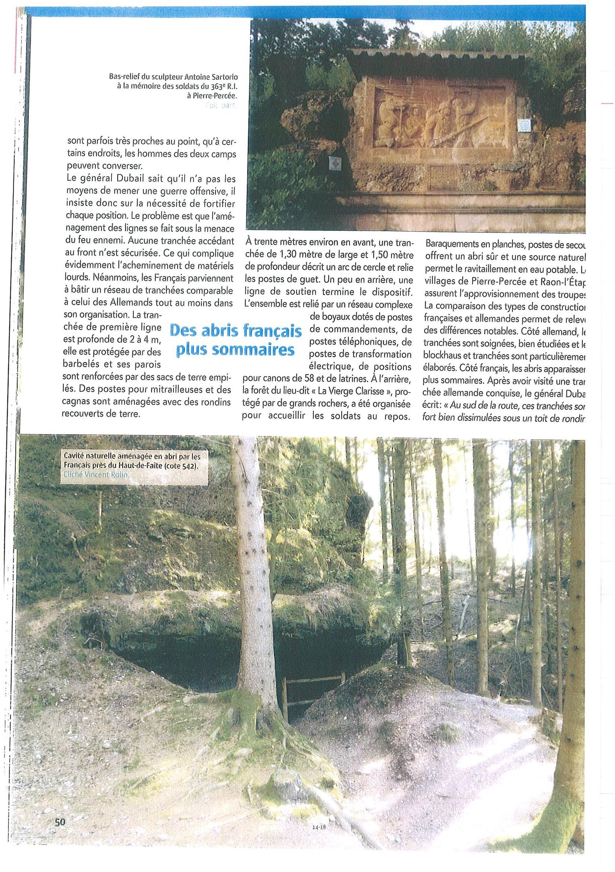

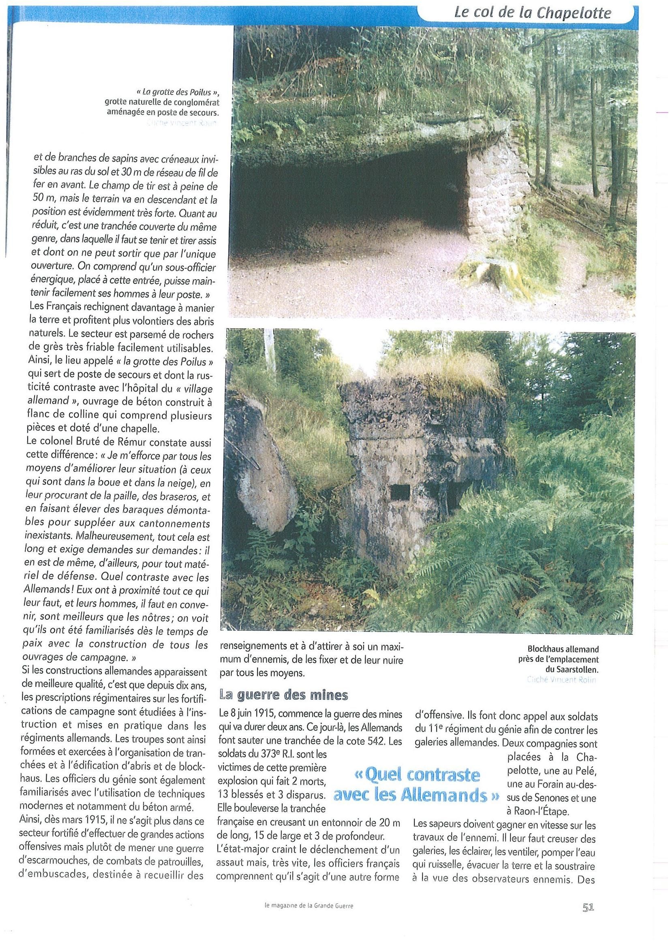

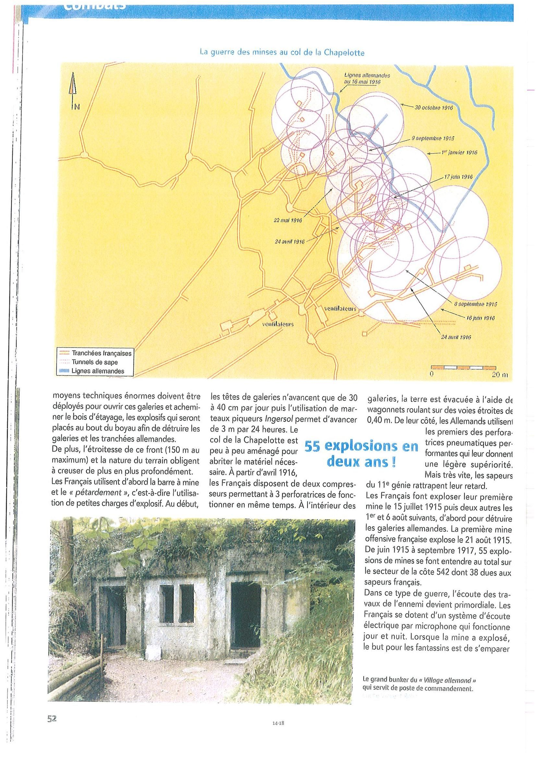

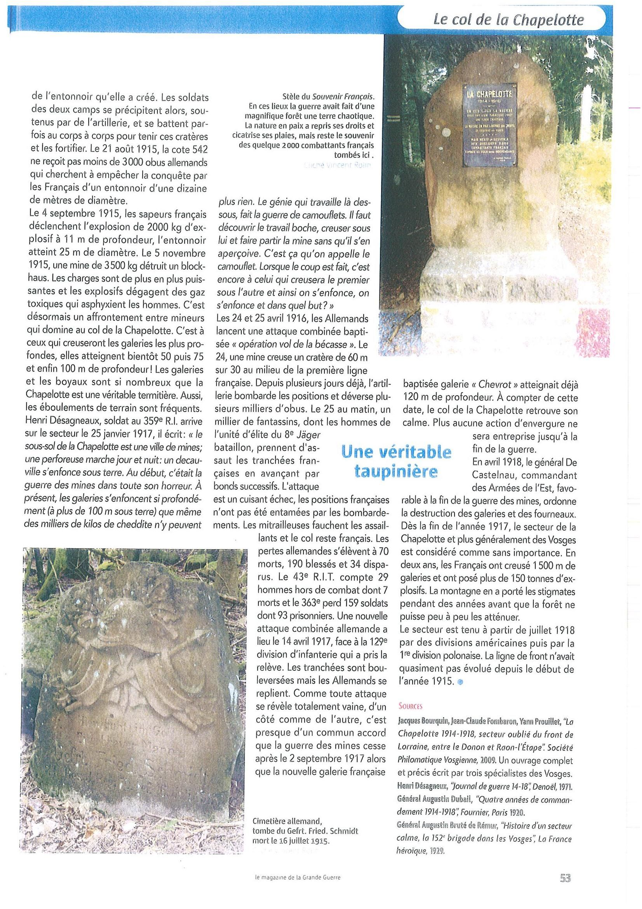

L’enquête
Pour la partie PVE, j'ai dus procéder en trois étapes, récolter un maximum d'informations dans les archives sur le coté allemand, élaborer une cinquantaine de questions (diverses, de bases et ciblées) et effectuer la traduction en allemand des questions avec synthèse vocale enregistrée sur un deuxième dictaphone. J'ai été freiné par le manque d'information coté allemand, je me suis donc, rabattu sur les informations récoltées coté français. Voici le questionnaire :
- Hallo, ist jemand mich hören? (Bonjour, est ce que quelqu'un m’entend?)
- Wenn Sie mich hören geben Sie Ihre Klasse und Identität. ( Si vous m'entendez déclinez votre grade et identité )
- es war Ihre Funktion? (qu'elle était votre fonction?)
- Haben Sie unter dem Kommando von General Falkenhausen gewesen? (Avez vous été sous les ordres du General Falkenhausen?)
- Machen Sie sich mit einem Reservekorps begonnen? (Faites-vous partis d'un corps de réserve?)
- Ruhe gibt keine versteckten Muscheln auf dem Schlachtfeld?( Reste t'il des obus cachés sur le champs de bataille? )
- Haben Sie den Alpini töten? (Avez vous tuez des chasseurs alpins?)
- Warum die deutsche Armee sollte die Bewertung von 542 zu ergreifen? (Pourquoi l'armée allemande devait-elle s'emparer de la cote 542? )
- Zeige dich!!!! nicht zu verstecken!!! (Montrez-vous!!!! ne vous cachez pas!!!)
- Wie könnte man den Gipfel des Wachtel verlieren? (Comment avez-vous pu perdre le piton des colins?)
- Wie lange haben Sie die Dimension 542 verstärkt? (En combien de temps avez vous fortifié la cote 542?)
- Sie wissen, die Existenz der Ort namens "die Höhle haarige"? (Connaissiez vous l'existence du lieu appelé "la rotte des Poilus"?)
- Sind Sie mit der Beschädigung der Minenkrieg, die zwei Jahre dauerte nicht zufrieden? (Etes-vous satisfait des dégats de la guerre des mines qui a durée deux années?)
- Es gibt sogar es Soldaten, die in den Bergwerken stecken? (Y a t'il encore des soldats qui sont coincés dans les mines?)
- Könnten wir Geschoss Chapelotte betrachten als eine Stadt von Minen? (Pourrions-nous considerer les sous-sol de la chapelotte comme une ville de mines?)
- Haben Sie in der Flucht des Waldschnepfe Operation teilzunehmen? (avez-vous participez à l'opération vol de la bécasse?)
- das Fußvolk der Eliteeinheit des achten jager Bataillon da? (des fantassins de l'unité d'élite du huitième jager bataillon sont il là?)
- Sie ziehen in der Nähe von uns, und wir sprechen!!! (Qu'ils s'avancent vers nous et nous parlent!!!)
- Warum hast du aufgehört, den Krieg von mir 2. September 1917 weiter? (Pour quelle raison avez vous cessez de continuer la guerre des mines le 2 septembre 1917?)
- glauben, dass Sie unsere Pflicht, Adolf Hitler-Deutschland geleistet haben? (pensez vous avoir accompli notre devoir envers l'allemagne d'adolf hitler?)
- Sie Wut erleben auf diesem Schlacht vergessen worden zu sein? (éprouvez vous de la colère d'avoir été oublié sur ce champs de bataille?)
- glauben Sie, dass wir eure Feinde? (pensez vous que nous sommes vos ennemis?)
- was Sie hier zu halten? (à quoi vous occupez vous ici?)
- Sie verurteilt werden für immer hier bleiben? (étes vous condamné à rester ici pour toujours?)
- Erfahrung, die Sie genießen unser Gespräch? (éprouvez vous du plaisir à notre conversation?)
- es gibt eine Person in unserer Gruppe, die Sie stören? (y a t'il une personne au sein de notre groupe qui vous dérange?)
- dachten Sie, um mit dem Französisch verbrüdern? (avez vous pensez à fraterniser avec les français?)
- Sie fühlen sich für die Tötung schuldig? (vous sentez vous coupable d'avoir tué?)
- Was war Ihre Schlachtruf für Sie Moral unter Truppen aufsteigen? (Quel était votre cri de guerre pour vous remontez le moral entre troupes?)
- wenn Sie kämpften am Leben zu bleiben ist es, was Gott war es, Ihre Seite?( quand vous vous battiez pour rester en vie est ce que dieu était il à vos coté ?)
- Sind Sie in Frieden? (êtes vous en paix?)
- wenn Sie eine Nachricht an, um Ihren Krieg Kameraden liefern Streams Sie?( si vous avez un message à délivrer à vos camarades de guerre je vous écoutes?)
- die schließlich in diesem Krankenhaus geblieben? (qui est finalement resté dans cet hopital?)
- Ich kann Sie riechen, wenn Sie mich zu nähern, kommen berühren me!!!(je peux vous sentir si vous vous approchez de moi, venez me toucher!!!)
- Ich möchte Sie zu fotografieren, bevor mir kommen und lassen Sie nehmen Ihr Bild?( je veux vous photographier venez devant moi et laissez vous prendre en photo?
- Sie wissen genau, wie viele Soldaten hier starb? (savez-vous exactement combien de soldat sont mort ici?)
- Sie gab es einige Leute aus der gleichen Familie in diesem Krankenhaus? (y a t'il eut des personnes de la même famille dans cet hopital?)
- Bist du traurig? ( êtes-vous triste?)
- brauchst du Hilfe? ( avez-vous besoin d'aide?)
- Haben Sie schon einmal gezwungen, Krieg zu führen? ( avez-vous été forcé à faire la guerre?)
- es hat sich hier für Operationen ohne Betäubung praktiziert?( a t on pratiqué, ici, des opérations sans anesthésie?)
- wie war der Name des Arztes, der hier tätig war? (quel était le nom du médecin qui travaillait ici?)
- ist, dass Corporal Hitler war von der Chapelotte? (est-ce que le caporal hitler était ici à la chapelotte?)
- können Sie alle Ihre Geräte verwenden, Sie nicht machen uns Angst!!!(vous pouvez utiliser tout vos artifices, vous ne nous faites pas peur!!!)
- Bring uns den Kopf Ihrer Gruppe werden wir mit ihm reden!!!(amenez-nous le Chef de votre groupe nous ne parlerons qu'avec lui!!!).

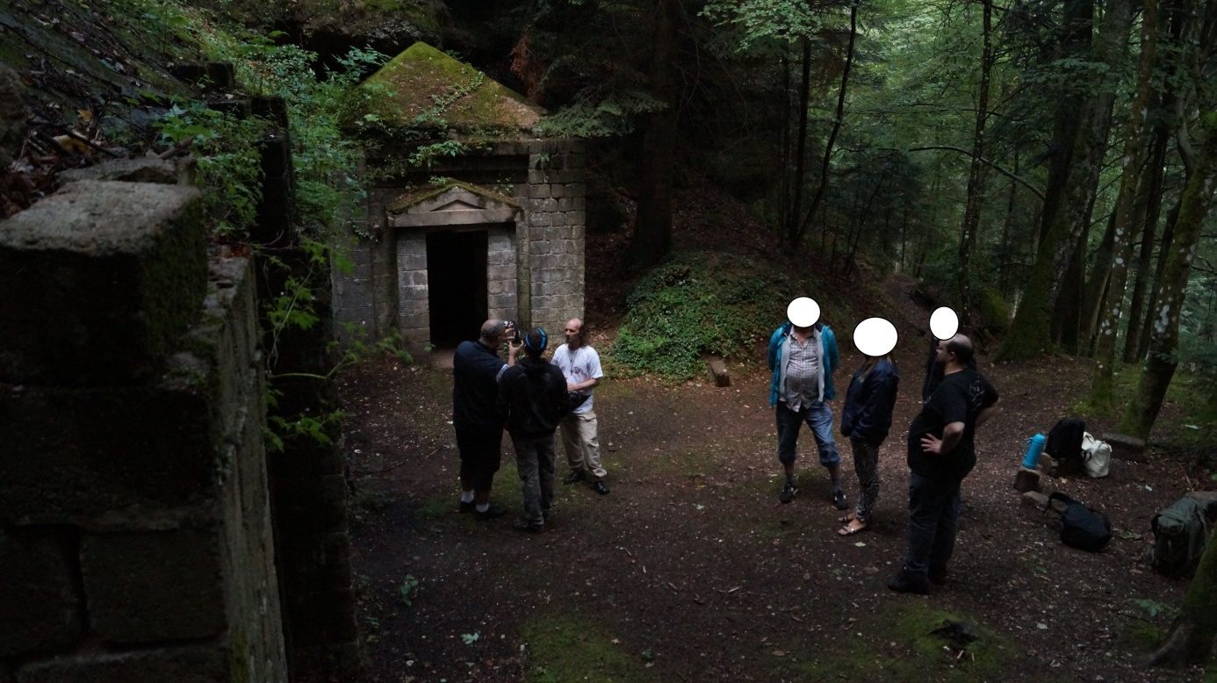
Lors de notre après midi de repérage sur les lieux de
L’hôpital allemand, une famille alsacienne qui passait
Par là et venu voir se que nous faisions, le mari parlant
Allemand c est joint à une séance PVE dans la chapelle de droite.

Le fait qu'il y a une chapelle souligne que,
La religion avait sa place, même sur un champ de
Bataille, que les soldats devaient sûrement demander
À dieu de les aider dans leur entreprise, et que
Le prêtre puisse les bénir avant de partir au combat,
Vu le manque d'informations du coté allemand on ne peut
Que rester sur des questionnements, à savoir reste
T’il des civils, soldats, employés n'ayant pas réussi
À quitter ce lieu? Pourquoi la chapelle est elle collée
À l'hôpital ? Est-ce que des personnes ont été torturées?
Qui a ricané ? Et pourquoi ?
Je pense que nous sommes les premiers à s'
Intéresser réellement Au sort tragique des personnes
Ayant participé à cette guerre.
Ayant une position de neutralité envers les entités,
Leurs actions bonnes ou mauvaises qu’elles ont du être
Forcées d’accomplir, elles ont été des êtres humains,
Elles ont eu un passé, ont vécu, ont eu de bonnes ou
Mauvaises passions et méritent qu'on leurs porte tout
Le respect qui leur est du entant que personnes ayant existées.

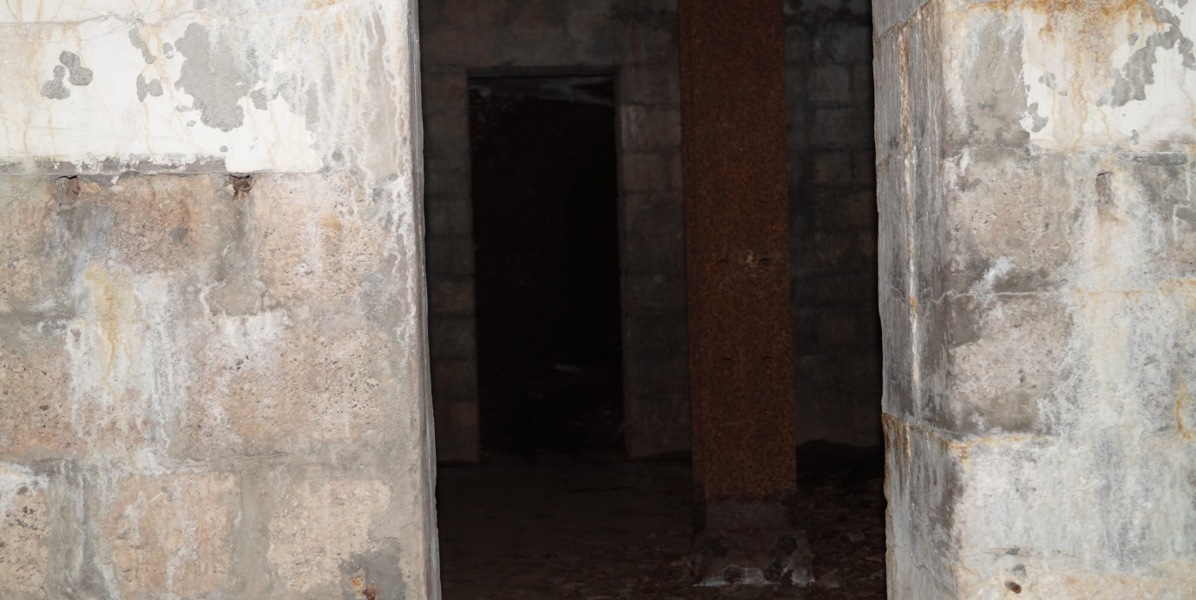
Divisés en plusieurs groupes de deux, afin de couvrir un maximum de surface, nous avons enquêté dans l’hôpital allemand, un pc sécurité (bunker), le dépôt de munitions et les tranchées, bien des bâtiments restent encore à visiter, cimetière, bunker, grottes…… La température à l’intérieur des bâtiments reste stable sur une valeur de 15°C, pas de signe de courants d’air, de condensation sur les murs ni d’humidité, malgré une petite chute de température au dehors, à la nuit tombée.
Pour ceux qui ont des connaissances en allemand je vous laisse porter votre attention sur la question N°5 qui comporte une erreur, elle a été remarquée par le père de famille qui, parlant allemand, m'a souligné cette question, du coup n'ayant pas pu passer outre j ai du faire avec. Par la suite nous avons capté quelques PVE en allemand je pense, le mot "Raus" en allemand qui veut dire "dehors" a été entendu après la question : Wie könnte man den Gipfel des Wachtel verlieren? (Comment avez-vous pu perdre le piton des colins?)
Suivit de « Achtung » : « attention », ces deux PVE ont une intonation différente donc venant de deux personnes différentes, à deux intervalles différents, le second voulait sûrement nous avertir du danger venant de la première personne qui nous à dit de partir.... voulait-il nous pousser partir ? Malgré toutes ces questions que je me pose et même si, dans la mesure de la normalité je devrais prendre mes affaires et me sauver ma curiosité est Décuplée et j’ai envie d'en savoir plus sur ce PVE, sur ca source sur le pourquoi et sur le comment.....
Dans l’hôpital allemand moi et Noel étions dans la pièce à gauche l’entrée à la question n°1 : Hallo, ist jemand mich hören ? (Bonjour, est ce que quelqu'un m'entend ?)
On a capté une réponse : «ich glaube » qui veut dire « je crois », assez spontanée, juste avant que Noël m’explique que, lors du repérage dans le tunnel qui débute à la sortit de la chapelle, il s’est senti mal. Ce qui est sûr c’est que nous n’étions pas seuls du tout, une atmosphère lourde, cette pièce était l’endroit de quelqu’un et nous nous trouvions sur son terrain, mais j’ai quand même ressenti une touche de curiosité venant de nulle part. Arrivé dans le pc sécurité, sur la droite de l’hôpital allemand, on se rend compte que par certains endroits le sol n’est pas stable et que les planchers ont disparu, nous déambulons avec grande prudence afin de ne pas finir dans un trou, si trou il y a au dessous, nous découvrons deux pièces de gauche à droite séparées par le couloir d’entrée qui lui mène à une entrée par le plafond, entrée qui conduit aux combles et au toit afin de repérer les intrus je pense. Un tunnel derrière qui relie les pièces de gauche à droite.

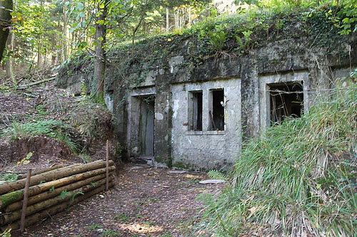
Nous sommes dans le tunnel juste au bout du bâtiment, dans le noir, posant des questions en français, silence radio, par contre on enregistre un bruit que nous entendons tout les deux, ce bruit ressemble à un meuble que l’on tire et qui glisse sur le sol, pour ma part j ai eu l’impression que se bruit venait des combles. Par la suite nous retournons dans une des pièces sur la gauche, à l’entrée et nous constatons qu’une chauve-souris nous tient compagnie, le dictaphone numérique tourne toujours et entre deux échanges, toujours avec Noel, une troisième voix vient se mêler à notre conversation : « Aidez-moi ».En écoutant se pve et selon le timbre de voix, on peut émettre l’hypothèse que ca peut être une personne qu’on torture, qui est prisonnière, qui est coincée dans se bâtiment ou un vieux monsieur qui vient chercher de l’aide pour des soins auprès de son unité.
Nous nous retrouvons devant l’hôpital pour la fin de l’enquête afin d’échanger se que nous avons vécue et sur nos ressentis. Une dernière séance de pve de groupe mais sans poser de questions en faisant le silence total. Apres écoute, aucune anomalie audio pendant cette dernière session, par contre Franck l’enquêteur principal de mon groupe, a capturé quelque chose d’intéressant avec son appareil photo numérique, ça n’a pas été visible par aucune personne présente devant cet hôpital.

Voici la photographie en question :
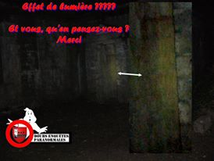

Conclusion
Aux vues des résultats obtenus, je dirais que se site n’est pas hanté, Mais qu’il est habité. Nous n’avons pas décelés de hantise, mais l’endroit abrite bien des personnes ayant été mêlées de près ou de loin, directement, indirectement à cette guerre et à ces conséquences dramatique.

- PVE français et allemand
- Sensation d’être observé, suivi
- Réponse intelligente
- Mise en garde
- bruit inexpliqué
- rire démoniaque

Un très grand Merci à Noel, Greg et Guillaume de Vosges Paranormal Investigation(VPI) pour leurs invitation car sans eux nous n’aurions pas pu faire cette enquête.

Julien enquêteur et analyste Pve Doubs Enquêtes Paranormale(DEP).

